PEDIDO DE PROVIDÊNCIAS

FLAVIO HABITZREITER, vereador do PTB, com o apoio dos vereadores que abaixo subscrevem, apresentam a Vossa Excelência, nos termos do art. 112 do Regimento Interno, o presente pedido de providências, solicitando a a pavimentação do trecho da Rua Ricardo Ruckert, próximo à empresa JBS, conforme foto a seguir:
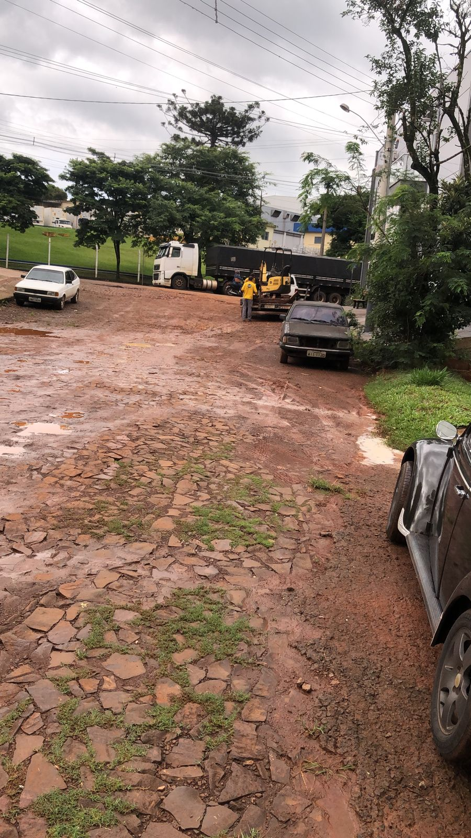

Três Passos, 20 de fevereiro de 2024.

FLAVIO HABITZREITER
Vereador da Bancada do PTB

Edivan Baron Luis da Silva
Vereadores da Bancada do PTB

Diego Maciel Gilmar Maier
Vereador da Bancada do PT

Paulo Sattler
Vereador da Bancada do PDT

